**Recursividad**

La recursividad es una técnica potente de programación que puede utilizarse en lugar de la iteración para resolver determinados tipos de problemas.

La solución iterativa es fácil de entender. Utiliza una variable para acumular los productos y obtener la solución. En la solución recursiva se realizan llamadas al propio método con valores de n cada vez más pequeños para resolver el problema.

Cada vez que se produce una nueva llamada al método se crean en memoria de nuevo las variables y comienza la ejecución del nuevo método.

El método recursivo debe de contar con dos elementos esenciales para que funcione correctamente

* Uno o más casos bases: Es el caso en donde se permite resolver el problema abordado de manera directa, es decir, cuando los argumentos pasados a la función permiten devolver un resultado directo, y por tanto, dar una solución trivial del problema.
* Llamada recursiva: Si el caso base no se cumple la primera vez que se llama a la función, esta se volvera a llamar recursivamente. En las llamadas recursivas el valor del parámetro en la llamada se ha de modificar de forma que se aproxime cada vez más hasta alcanzar al valor del caso base.

Las soluciones recursivas suelen ser más lentas que las iterativas por el tiempo empleado en la gestión de las sucesivas llamadas a los métodos. Además consumen más memoria ya que se deben guardar los contextos de ejecución de cada método que se llama.

A pesar de estos inconvenientes, en ciertos problemas, la recursividad conduce a soluciones que son mucho más fáciles de leer y comprender que su correspondiente solución iterativa. En estos casos una mayor claridad del algoritmo puede compensar el coste en tiempo y en ocupación de memoria.

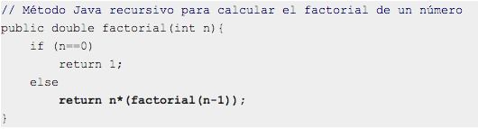En la siguiente captura se anexa el ejemplo de una función recursiva bastante utilizada y su implementación en Java.

**Referencia:**

* <http://puntocomnoesunlenguaje.blogspot.com/2012/04/recursividad-en-java.html>